BỘ GIÁO DỤC VÀ ĐÀO TẠO
TRƯỜNG ĐẠI HỌC GIA ĐỊNH
KHOA: CÔNG NGHỆ THÔNG TIN


TIỂU LUẬN

ĐỀ TÀI: CHƯƠNG TRÌNH QUẢN LÝ HÀNG HÓA TRONG KHO

Ngành: CÔNG NGHỆ THÔNG TIN
Chuyên ngành : KỸ THUẬT PHẦN MỀM

Giảng viên hướng dẫn: LÊ HUỲNH PHƯỚC
Sinh viên thực hiện: NGUYỄN THANH DÂN
MSSV: 2108110271
Lớp: K15DCPM07

TP. Hồ Chí Minh, tháng 8 năm 2023
Khoa/Viện: Công nghệ thông tin
NHẬN XÉT VÀ CHẤM ĐIỂM CỦA GIẢNG VIÊN
TIỂU LUẬN MÔN: Mẫu Thiết Kế Cho Phần Mềm
Họ và tên sinh viên: Nguyễn Thanh Dân
- Tên đề tài: Chương trình quản lý hàng hóa trong kho
- Nhận xét:
          - Những kết quả đạt được:

          - Những hạn chế:

- Điểm đánh giá (theo thang điểm 10, làm tròn đến 0.5):
Sinh viên:……………………………………………………………………………….
Điểm số: ……….…… Điểm chữ: ……………………………………………………..

TP. HCM, ngày … tháng … năm 20……
Giảng viên chấm thi
(Ký và ghi rõ họ tên)

1.Hiện trạng và Yêu cầu

1.1. Hiện trạng
Chương trình quản lý hàng hóa thực phẩm trong kho đóng một vai trò vô cùng quan trọng trong việc duy trì hoạt động kinh doanh của một doanh nghiệp. Hiện tại, hệ thống quản lý hàng hóa đã trải qua một loạt các cải tiến và phát triển để đảm bảo rằng quá trình quản lý, theo dõi và kiểm soát hàng hóa diễn ra một cách hiệu quả và chính xác hơn bao giờ hết.
Trước đây, việc quản lý hàng hóa thường phụ thuộc nhiều vào việc sử dụng bảng tính và ghi chép thủ công, điều này dẫn đến việc dễ dàng gây ra sai sót và thất thoát hàng hóa. Tuy nhiên, với việc triển khai chương trình quản lý hàng hóa mới, mọi thứ đã trở nên dễ dàng hơn và chính xác hơn.

1.2. Yêu cầu
Theo dõi tồn kho: Hệ thống cần theo dõi số lượng, nguồn gốc, hạn sử dụng và thông tin liên quan về các mặt hàng trong kho. Điều này giúp quản lý biết được tình trạng tồn kho và quyết định khi nào cần đặt hàng mới.
Quản lý nhập và xuất hàng: Hệ thống phải có khả năng ghi nhận thông tin về việc nhập hàng mới và xuất hàng ra cửa hàng. Việc này bao gồm ghi chép các thông tin như ngày tháng, số lượng, nguồn cung cấp, và vị trí lưu trữ.
Cảnh báo hết hàng: Chương trình cần có tính năng cảnh báo tự động khi số lượng tồn kho của một sản phẩm nào đó giảm xuống mức cảnh báo. Điều này giúp tránh tình trạng hết hàng đột ngột và giữ cho cửa hàng luôn có đủ hàng để cung cấp cho khách hàng.
Tối ưu hóa đặt hàng: Hệ thống nên có khả năng tính toán và đề xuất lịch trình đặt hàng tối ưu dựa trên dữ liệu tồn kho và tiêu thụ trước đây. Điều này giúp tránh việc tồn kho quá cao hoặc hết hàng không cần thiết.
Báo cáo và thống kê: Hệ thống cần cung cấp các báo cáo tồn kho, biểu đồ tiêu thụ, tình hình nhập xuất hàng và các chỉ số hiệu suất khác. Những thông tin này giúp quản lý đưa ra quyết định dựa trên dữ liệu thực tế.
Tương tác đa ngôn ngữ: Với môi trường đa ngôn ngữ, chương trình nên hỗ trợ nhiều ngôn ngữ để đảm bảo rằng mọi người dùng có thể sử dụng chương trình một cách thuận tiện và hiệu quả.
Bảo mật và quyền truy cập: Hệ thống cần có các lớp bảo mật để đảm bảo rằng chỉ những người được ủy quyền mới có thể truy cập và chỉnh sửa dữ liệu quản lý hàng hóa.

Tương thích và linh hoạt: Chương trình cần tương thích với các thiết bị và hệ điều hành khác nhau và có khả năng linh hoạt để có thể điều chỉnh theo nhu cầu và thay đổi của doanh nghiệp.
Dễ sử dụng: Giao diện người dùng cần được thiết kế sao cho dễ sử dụng và hiểu rõ để nhân viên có thể nhanh chóng thực hiện các nhiệm vụ.
Hỗ trợ kỹ thuật: Chương trình cần có sự hỗ trợ kỹ thuật đầy đủ để giải quyết các vấn đề kỹ thuật và sự cố một cách nhanh chóng.

1.3. Mô hình hóa yêu cầu

1.3.1. Xác định Actor và Usercase
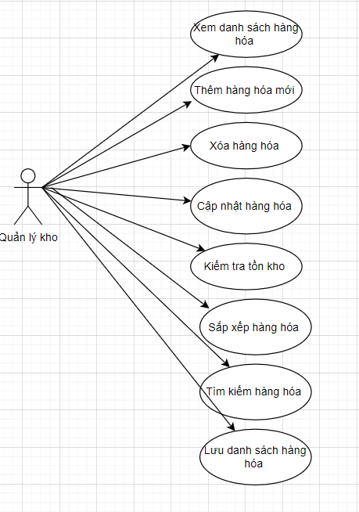

Trong chương trình quản lý hàng hóa thực phẩm trong kho, "Quản lý kho" là một trong những vai trò quan trọng, được coi là một "actor" trong hệ thống. Dưới đây là một mô tả về vai trò của "Quản lý kho" trong hệ thống:
Vai trò của Quản lý kho (Actor):
Mô tả: Quản lý kho là người chịu trách nhiệm quản lý và điều hành hoạt động hàng hóa trong kho thực phẩm. Vai trò của quản lý kho đóng vai trò quan trọng trong việc đảm bảo sự cân bằng giữa cung cấp và nhu cầu hàng hóa, quản lý tồn kho, và đảm bảo rằng kho luôn sẵn sàng đáp ứng nhu cầu của khách hàng.

1.3.2. Mô tả các Usercase
Xem danh sách hàng hóa:
Mô tả: Quản lý kho có khả năng xem danh sách toàn bộ hàng hóa hiện có trong kho.
Kịch bản: Quản lý kho đăng nhập vào hệ thống, truy cập mục "Danh sách hàng hóa" và xem tất cả các mặt hàng hiện có trong kho cùng với thông tin chi tiết về chúng.
Thêm hàng hóa:
Mô tả: Quản lý kho có khả năng thêm một mặt hàng mới vào kho.
Kịch bản: Quản lý kho đăng nhập vào hệ thống, chọn mục "Thêm hàng hóa", nhập thông tin chi tiết về sản phẩm như tên, mã vạch, nguồn gốc, hạn sử dụng, giá cả, và số lượng. Sau khi nhập thông tin, họ xác nhận và lưu sản phẩm mới vào danh sách hàng hóa.
Xóa hàng hóa:
Mô tả: Quản lý kho có khả năng xóa một mặt hàng khỏi danh sách hàng hóa.
Kịch bản: Quản lý kho đăng nhập vào hệ thống, truy cập mục "Danh sách hàng hóa", chọn mặt hàng cần xóa và xác nhận thao tác xóa. Hệ thống sẽ loại bỏ mặt hàng khỏi danh sách.
Cập nhật hàng hóa:
Mô tả: Quản lý kho có khả năng cập nhật thông tin của một mặt hàng hiện có trong danh sách.
Kịch bản: Quản lý kho đăng nhập vào hệ thống, truy cập mục "Danh sách hàng hóa", chọn mặt hàng cần cập nhật và chỉnh sửa thông tin như hạn sử dụng, giá cả, và số lượng. Sau khi thay đổi thông tin, họ xác nhận và lưu cập nhật.
Lưu danh sách hàng hóa:
Mô tả: Quản lý kho có khả năng lưu lại danh sách các mặt hàng hiện có sau khi thực hiện các thay đổi.
Kịch bản: Quản lý kho sau khi thêm, xóa hoặc cập nhật mặt hàng, họ có thể lưu lại danh sách hàng hóa để cập nhật tình trạng tồn kho.
Kiểm tra tồn kho:
Mô tả: Quản lý kho có khả năng kiểm tra tồn kho của từng mặt hàng.
Kịch bản: Quản lý kho đăng nhập vào hệ thống, truy cập mục "Kiểm tra tồn kho", chọn mặt hàng cần kiểm tra và hệ thống hiển thị số lượng tồn kho cùng với các thông tin liên quan.
Sắp xếp hàng hóa:
Mô tả: Quản lý kho có khả năng sắp xếp hàng hóa trong kho để tối ưu hóa việc truy xuất.
Kịch bản: Quản lý kho đăng nhập vào hệ thống, truy cập mục "Sắp xếp hàng hóa", chọn tiêu chí sắp xếp như theo tên, nguồn gốc hoặc hạn sử dụng, sau đó hệ thống sẽ hiển thị danh sách hàng hóa đã được sắp xếp theo yêu cầu.

2. Phân tích

2.1. Sơ đồ lớp

2.1.1. Tâng 1 ( Presentation)
//Bổ sung sau

3.Thiết kế

3.1.Thiết kế màn hình

3.4.2.1. Sơ đồ màn hình
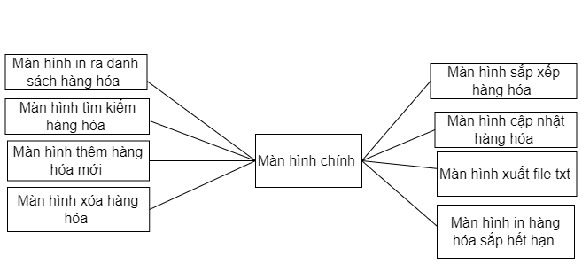

3.4.2.2. Danh sách các thành phần màn hình trên sơ đồ

Số thứ tự | Mã số | Loại | Ý nghĩa | Kiểu dữ liệu | Giá trị Default | Tên xử lý
1 | MhDs | Table | Màn hình xem danh sách hàng hóa | javax.swing.JTable | table | Jtable()
2 | MhTk | TextField | Màn hình tìm kiếm hàng hóa | String | tuKhoaTextField | TimKiem()
3 | MhT | TextField | Màn hình thêm hàng hóa mới | String |  | ThemHangHoa()
4 | MhS | TextField | Màn hình sửa hàng hóa | String | hangsua | SuaHangHoa()
5 | MhCn
6 | MhTxT
7 | MhSx
8 | MhHH

3.4.3. Màn hình quản lý kho
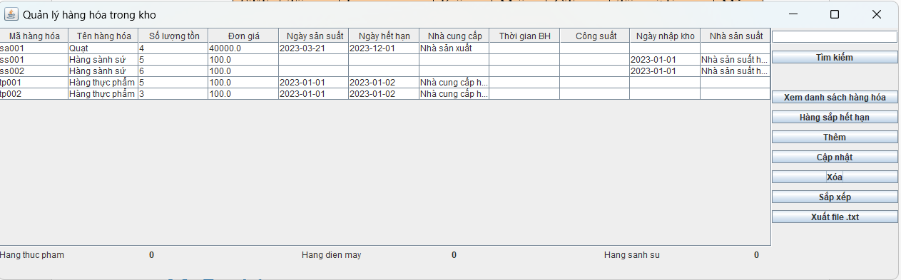
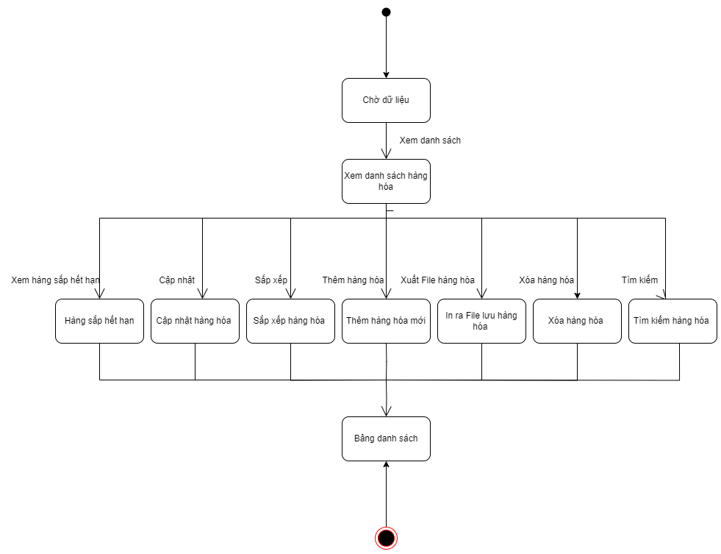
Sơ đồ trạng thái quản lý hàng hóa trong ứng dụng có chức năng biểu thị và mô hình hóa cách quá trình quản lý hàng hóa hoạt động và phản hồi với các sự kiện và hành vi khác nhau. Nó giúp bạn hiểu cách các trạng thái khác nhau của hệ thống hoạt động và chuyển đổi như thế nào.
Cụ thể, sơ đồ trạng thái cho ứng dụng quản lý hàng hóa có các chức năng sau:
Biểu Thị Trạng Thái Của Hệ Thống: Sơ đồ trạng thái thể hiện một tập hợp các trạng thái mà ứng dụng của bạn có thể ở vào bất kỳ thời điểm nào. Điều này giúp bạn thấy được tình trạng và điều kiện hiện tại của hệ thống.
Mô Hình Hành Vi: Các trạng thái và bước chuyển đổi giữa chúng biểu thị cách ứng dụng phản hồi với các sự kiện hoặc hành vi khác nhau từ người dùng hoặc từ môi trường bên ngoài. Điều này cho phép bạn mô hình hóa cách hệ thống thay đổi và tương tác.
Quản Lý Luồng Làm Việc: Sơ đồ trạng thái giúp bạn hiểu cách người dùng có thể tương tác với ứng dụng của bạn và thực hiện các hành động khác nhau. Điều này giúp bạn thiết kế một luồng làm việc mạch lạc và tạo ra trải nghiệm người dùng tốt.
Xác Định Chức Năng: Mỗi trạng thái thường đi kèm với các chức năng và hành động tương ứng mà người dùng có thể thực hiện trong trạng thái đó. Sơ đồ trạng thái giúp bạn hiểu rõ hơn về các chức năng mà ứng dụng cung cấp và cách chúng liên quan với nhau.
Dễ Dàng Bảo Trì Và Mở Rộng: Bằng cách sử dụng sơ đồ trạng thái, bạn có thể dễ dàng nhận ra và hiểu logic xử lý trong từng trạng thái và tìm hiểu cách thêm chức năng mới hoặc điều chỉnh hành vi hiện có.

4. Cài đặt thử nghiệm

4.1. Cài đặt
Bảng phân công cài đặt:
STT | Ngày | Công việc | Người thực hiện | Ký tên
1 | 8/8/2023 | Thiết kế dữ liệu | …
2 | 8/8/2023 | Thiết kế giao diện | …
3 | 8/8/2023 | Thiết kế xử lý | …
4 | 8/8/2023 | Cài đặt | ….
5 | 8/8/2023 | Viết báo cáo | ….
6 | 8/8/2023 | Kiểm tra chương trình | …
…

Danh sách tình trạng cài đặt các chức năng (mức độ hoàn thành)
STT | Chức năng | Mức độ hoàn thành | Ghi chú
1 | Thêm | Hoàn thành
2 | Xóa | Hoàn thành
3 | Sửa | Hoàn thành
4 | Cập nhật | Hoàn thành
5 | Sắp xếp | Hoàn thành
6 | Xem danh sách | Hoàn thành
7 | Xuất file txt | Hoàn thành
8 | Tìm kiếm | Hoàn thành

4.2. Các thử nghiệm

4.2.1. Bảng dữ liệu CSDL
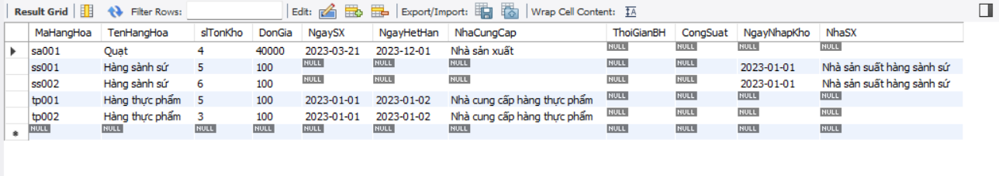
Bảng dữ liệu này lưu trữ thông tin về các hàng hóa trong ứng dụng bao gồm các thông tin quan trọng như mã hàng, tên hàng, số lượng tồn kho, đơn giá, ngày hết hạn, nhà cung cấp, thời gian bảo hành, công suất, ngày nhập kho và nhà sản xuất. Khi người dùng thực hiện các chức năng như xem danh sách hàng hóa, thêm hàng hóa, cập nhật hàng hóa, sắp xếp hàng hóa và xem hàng sắp hết hạn, bạn có thể thực hiện các truy vấn dựa trên bảng dữ liệu này để cung cấp thông tin và thực hiện các hành động tương ứng.

4.2.2. Chức năng thêm hàng hóa
Người dùng truy cập vào giao diện của chức năng "Thêm Hàng Hóa Mới". Giao diện này có thể chứa các trường nhập liệu để người dùng cung cấp thông tin về hàng hóa mới, chẳng hạn như mã hàng, tên hàng, số lượng, ngày hết hạn, và các chi tiết khác. Tùy chọn loại hàng cần thêm vào trong danh sách như hàng thực phẩm, hàng điện máy, hàng sành sứ.
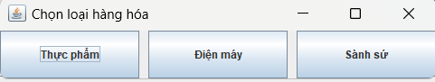
Khi ấn vào loại hàng hóa cần thêm xong, người dùng điền thông tin cần thiết về hàng hóa mới vào các trường nhập liệu. Các trường thông tin có thể được kiểm tra và đảm bảo rằng dữ liệu nhập vào hợp lệ và đầy đủ.
Người dùng nhấn vào nút "Lưu" để xác nhận việc thêm hàng hóa mới. Trước khi thêm vào cơ sở dữ liệu, ứng dụng sẽ thực hiện một số kiểm tra cuối cùng để đảm bảo tính chính xác và hợp lệ của dữ liệu.
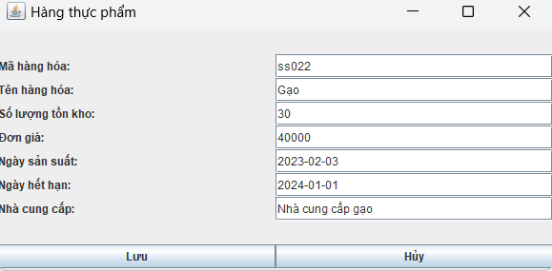
Sau khi dữ liệu đã được kiểm tra và xác nhận, thông tin về hàng hóa mới sẽ được lưu vào cơ sở dữ liệu. Một bản ghi mới sẽ được tạo trong bảng dữ liệu tương ứng, chứa các thông tin mà người dùng đã cung cấp.
Người dùng sẽ nhận được thông báo thành công về việc thêm hàng hóa mới. Thông báo này có thể bao gồm thông tin về mã hàng hoặc tên hàng vừa được thêm.
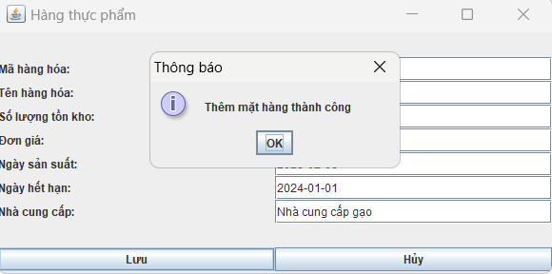
Sau khi thêm hàng hóa mới thành công, giao diện có thể được cập nhật để hiển thị danh sách hàng hóa đã được cập nhật bao gồm hàng hóa mới.
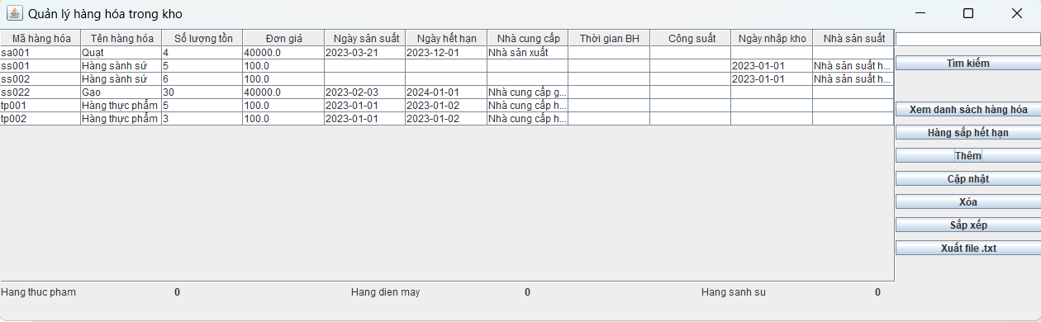

4.2.3. Xóa hàng hóa
Chức năng "Xóa Hàng Hóa theo Mã Số" trong ứng dụng quản lý hàng hóa cho phép người dùng xóa một mặt hàng cụ thể khỏi cơ sở dữ liệu bằng cách cung cấp mã số của hàng hóa. Dưới đây là cách hoạt động cơ bản của chức năng này:
Người dùng truy cập vào giao diện của chức năng "Xóa Hàng Hóa theo Mã Số". Giao diện này có thể bao gồm một trường để người dùng nhập mã số của hàng hóa cần xóa.
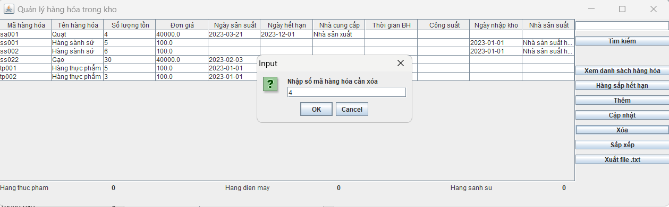
Người dùng điền mã số của hàng hóa cần xóa vào trường nhập liệu. Mã số này sẽ được sử dụng để xác định hàng hóa cần xóa khỏi cơ sở dữ liệu.
Người dùng nhấn vào nút "Xóa" hoặc tương tự để xác nhận việc xóa hàng hóa. Trước khi thực hiện xóa, ứng dụng sẽ thực hiện một số kiểm tra để đảm bảo rằng mã số nhập vào hợp lệ và tồn tại trong cơ sở dữ liệu.
Nếu mã số được xác nhận là hợp lệ, thông tin về hàng hóa tương ứng sẽ được xóa khỏi cơ sở dữ liệu. Bản ghi tương ứng trong bảng dữ liệu sẽ bị xóa. Người dùng sẽ nhận được thông báo thành công về việc xóa hàng hóa theo mã số.
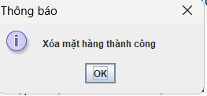
Sau khi xóa hàng hóa thành công, giao diện có thể được cập nhật để hiển thị danh sách hàng hóa đã được cập nhật bao gồm hàng hóa đã bị xóa.
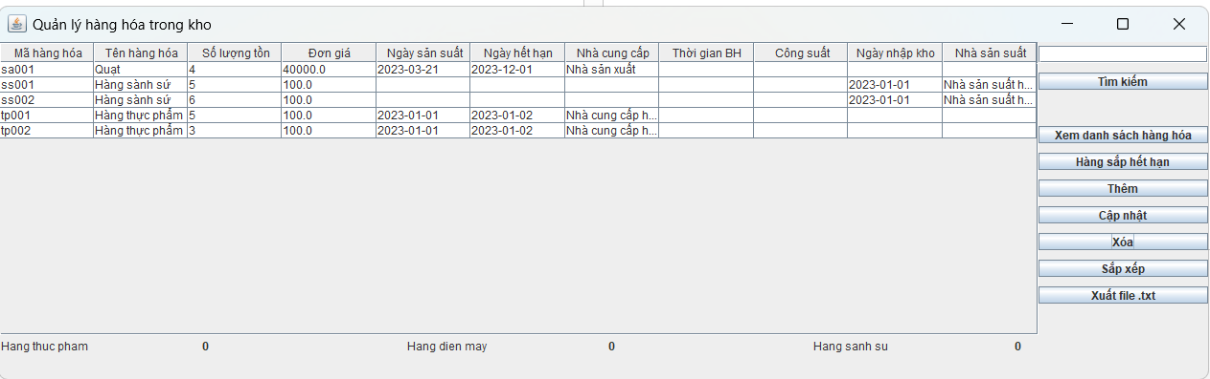

4.2.4. Chức năng sắp xếp
Chức năng "Sắp Xếp Hàng Hóa" trong ứng dụng quản lý hàng hóa cho phép người dùng sắp xếp danh sách các mặt hàng theo mã hoặc theo số lượng tồn kho. Dưới đây là cách hoạt động cơ bản của chức năng này:
Người dùng truy cập vào giao diện của chức năng "Sắp Xếp Hàng Hóa". Giao diện này có thể cung cấp hai tùy chọn sắp xếp: "Theo Mã" và "Theo Số Lượng Tồn Kho".
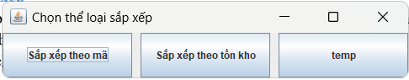
Người dùng chọn một trong hai tùy chọn sắp xếp: "Theo Mã" hoặc "Theo Số Lượng Tồn Kho".
Dựa trên lựa chọn của người dùng, ứng dụng sẽ thực hiện việc sắp xếp danh sách các mặt hàng theo mã hoặc theo số lượng tồn kho.
Sau khi quá trình sắp xếp hoàn thành, danh sách các mặt hàng sẽ được hiển thị theo thứ tự đã sắp xếp trên giao diện người dùng.
Giao diện có thể được cập nhật để hiển thị danh sách hàng hóa đã được sắp xếp theo mã hoặc theo số lượng tồn kho.
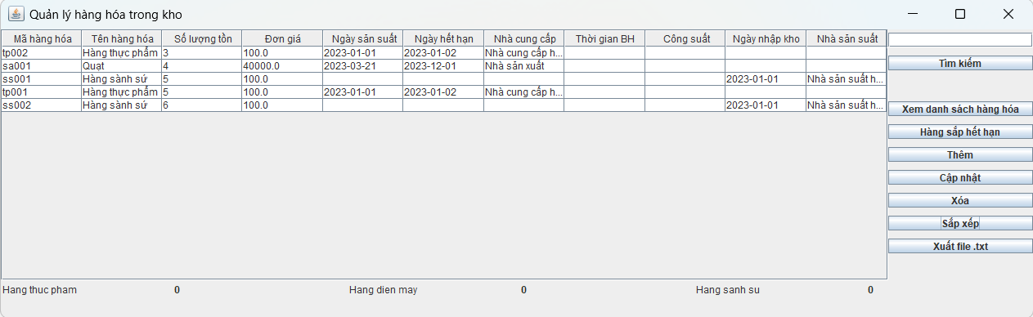

5.Tổng kết

5.1. Kết quả đạt được
Tổng thể, ứng dụng quản lý hàng hóa với các chức năng như xem danh sách hàng hóa, thêm hàng hóa, cập nhật hàng hóa, sắp xếp hàng hóa, hàng sắp hết hạn và xuất file txt sẽ đạt được những kết quả quan trọng sau:
Quản Lý Hiệu Quả: Ứng dụng giúp người dùng quản lý hàng hóa một cách hiệu quả hơn thông qua các chức năng đa dạng.
Dễ Dàng Tra Cứu Thông Tin: Người dùng có khả năng nhanh chóng tra cứu thông tin về các sản phẩm, tình trạng tồn kho và các chi tiết khác.
Tối Ưu Hóa Quá Trình Thêm Sản Phẩm: Chức năng thêm hàng hóa mới cho phép người dùng thêm sản phẩm vào cơ sở dữ liệu một cách thuận tiện, giúp tiết kiệm thời gian và tối ưu hóa quy trình.
Cập Nhật Hiệu Quả: Chức năng cập nhật hàng hóa giúp người dùng cập nhật thông tin một cách dễ dàng, giúp duy trì tính chính xác của cơ sở dữ liệu.
Tùy Chọn Sắp Xếp và Tra Cứu: Chức năng sắp xếp giúp người dùng xem danh sách hàng hóa theo nhiều cách khác nhau, tùy thuộc vào nhu cầu. Điều này giúp họ tìm kiếm thông tin cụ thể một cách nhanh chóng.
Thông Báo Hàng Sắp Hết Hạn: Chức năng cung cấp thông báo về hàng hóa sắp hết hạn giúp người dùng thực hiện các biện pháp cần thiết để duy trì hàng tồn kho một cách hiệu quả.
Xuất Dữ Liệu: Chức năng xuất dữ liệu ra file txt giúp người dùng lưu trữ và chia sẻ thông tin về hàng hóa một cách thuận tiện.
Tương Tác Thân Thiện: Giao diện người dùng được thiết kế để đảm bảo tương tác thân thiện và dễ sử dụng, giúp người dùng tìm hiểu và sử dụng ứng dụng một cách nhanh chóng.

5.2. Đánh giá ưu, khuyết điểm

5.2.1.Ưu điểm
Ứng dụng quản lý hàng hóa có nhiều ưu điểm quan trọng, giúp cải thiện quá trình quản lý hàng tồn kho và tối ưu hóa hoạt động kinh doanh. Dưới đây là một số ưu điểm của ứng dụng này:
Tích Hợp Dữ Liệu: Ứng dụng cho phép lưu trữ và quản lý dữ liệu về hàng hóa một cách hiệu quả, giúp giảm thiểu sự mất mát thông tin và tăng tính chính xác.
Dễ Dàng Tra Cứu: Người dùng có khả năng nhanh chóng tìm kiếm và tra cứu thông tin về hàng hóa cụ thể, từ mã số đến trạng thái tồn kho.
Quản Lý Hiệu Quả: Ứng dụng giúp người dùng quản lý hàng tồn kho một cách hiệu quả, cho phép họ biết đang có những mặt hàng nào, số lượng cụ thể, và tình trạng tồn kho.
Tối Ưu Hóa Tồn Kho: Chức năng thông báo hàng sắp hết hạn giúp doanh nghiệp thực hiện các biện pháp để tối ưu hóa quản lý tồn kho và tránh lãng phí.
Tiết Kiệm Thời Gian: Chức năng thêm, cập nhật, và xóa hàng hóa giúp tiết kiệm thời gian so với việc thao tác trực tiếp trên cơ sở dữ liệu.
Tùy Chọn Sắp Xếp và Tra Cứu: Ứng dụng cung cấp khả năng sắp xếp và tra cứu dữ liệu theo nhiều tiêu chí khác nhau, giúp người dùng dễ dàng tìm kiếm thông tin.
Tính Thân Thiện: Giao diện người dùng được thiết kế để tương tác thân thiện và dễ sử dụng, giúp người dùng nhanh chóng làm quen với ứng dụng.
Tích Hợp Các Chức Năng Quan Trọng: Các chức năng như sắp xếp, xuất dữ liệu và thông báo giúp tối ưu hóa việc quản lý hàng tồn kho và hỗ trợ quyết định kinh doanh.
Cải Thiện Hiệu Suất Kinh Doanh: Ứng dụng giúp doanh nghiệp có cái nhìn tổng quan về tình hình tồn kho và quản lý nguồn tài nguyên một cách thông minh.
Phân Tích Hiệu Quả: Dựa trên dữ liệu trong ứng dụng, doanh nghiệp có thể thực hiện phân tích và đưa ra quyết định kinh doanh đúng lúc.

5.2.2.Khuyết điểm
Mặc dù ứng dụng quản lý hàng hóa có nhiều ưu điểm, nhưng cũng có một số khuyết điểm cần xem xét:
Phụ Thuộc vào Cơ Sở Dữ Liệu: Ứng dụng cần kết nối và hoạt động với cơ sở dữ liệu. Nếu cơ sở dữ liệu gặp sự cố, ứng dụng có thể bị ảnh hưởng và ngưng hoạt động.
Khả Năng Lỗi: Như bất kỳ ứng dụng nào, ứng dụng quản lý hàng hóa cũng có thể gặp lỗi hoặc trục trặc kỹ thuật, đặc biệt khi có cập nhật mới hoặc sự thay đổi trong môi trường.
Hạn Chế Của Giao Diện: Mặc dù có giao diện thân thiện, giao diện của ứng dụng vẫn có thể không đáp ứng đầy đủ các nhu cầu của người dùng hoặc không đạt được mức tùy chỉnh cao.
Khả Năng Hiểu Lầm Dữ Liệu: Người dùng có thể nhập dữ liệu không chính xác hoặc hiểu lầm cách sử dụng chức năng
Sự Cần Thiết của Kết Nối Internet: Nếu ứng dụng dựa vào dữ liệu trực tuyến hoặc hoạt động trong môi trường trực tuyến, người dùng cần kết nối internet để truy cập và sử dụng ứng dụng.
Bảo Mật Dữ Liệu: Để đảm bảo an toàn và bảo mật dữ liệu, ứng dụng cần có các biện pháp bảo mật thích hợp. Sự cố về bảo mật có thể gây nguy cơ mất dữ liệu và thông tin quan trọng.
Đào Sâu vào Việc Sử Dụng: Ứng dụng có thể phức tạp hơn so với những gì người dùng cần, dẫn đến sự cồng kềnh trong việc sử dụng hoặc hiểu biết hạn chế về chức năng.
Hạn Chế Các Chức Năng Tùy Chỉnh: Một số người dùng có thể muốn tùy chỉnh ứng dụng theo nhu cầu cụ thể, nhưng ứng dụng có thể có hạn chế trong việc cung cấp sự tùy chỉnh này.
Phụ Thuộc vào Thiết Bị: Sự hoạt động của ứng dụng cũng phụ thuộc vào thiết bị sử dụng, bao gồm cả kích thước màn hình và tốc độ xử lý.
Yêu Cầu Học Hỏi: Một số người dùng có thể cần một thời gian ngắn để làm quen với giao diện và chức năng của ứng dụng.

5.3.Hướng phát triển tương lai
Để phát triển và cải tiến ứng dụng quản lý hàng hóa trong tương lai, bạn có thể xem xét các hướng đi sau:
Mở Rộng Chức Năng: Xem xét thêm các chức năng mới để cung cấp giá trị gia tăng cho người dùng, chẳng hạn như tích hợp tính năng quét mã vạch, tích hợp thanh toán trực tuyến, tích hợp tính năng dự đoán tồn kho, và nhiều hơn nữa.

Tối Ưu Giao Diện Người Dùng: Nâng cấp giao diện người dùng để đảm bảo tương tác trơn tru và thân thiện hơn. Điều này bao gồm việc tối ưu hóa trải nghiệm người dùng trên các thiết bị khác nhau.
Tích Hợp Trí Tuệ Nhân Tạo: Áp dụng trí tuệ nhân tạo và học máy để cung cấp gợi ý thông minh cho người dùng, như dự đoán nhu cầu tồn kho dựa trên dữ liệu lịch sử hoặc đề xuất chiến lược quản lý.
Phát Triển Ứng Dụng Di Động: Xem xét việc phát triển ứng dụng di động để người dùng có thể quản lý hàng hóa từ bất kỳ đâu, đồng thời tận dụng các tính năng của thiết bị di động như camera và GPS.
Tích Hợp Đám Mây: Cân nhắc tích hợp lưu trữ đám mây để người dùng có thể truy cập dữ liệu từ nhiều thiết bị và đảm bảo dữ liệu an toàn và dễ dàng sao lưu.
Tăng Cường Bảo Mật: Đảm bảo rằng dữ liệu của người dùng được bảo vệ chặt chẽ thông qua mã hóa và các biện pháp bảo mật khác để ngăn chặn sự truy cập trái phép.
Tích Hợp Phân Tích Dữ Liệu: Sử dụng phân tích dữ liệu để hiểu rõ hơn về xu hướng, sự biến đổi và mẫu thay đổi trong quản lý hàng tồn kho, từ đó đưa ra các quyết định chiến lược.
Phát Triển Đối Tượng Mở: Xem xét việc phát triển ứng dụng dưới dạng mã nguồn mở để thu hút cộng đồng phát triển, tạo ra cơ hội để cải thiện và phát triển ứng dụng một cách bền vững.
Tích Hợp Trải Nghiệm Thực Tế Ảo: Tích hợp công nghệ thực tế ảo hoặc tăng cường thực tế để cung cấp trải nghiệm trực quan hơn về quản lý hàng tồn kho.
Liên Kết với Các Hệ Thống Khác: Xem xét tích hợp ứng dụng với các hệ thống khác như hệ thống quản lý tài chính hoặc hệ thống quản lý khách hàng để tạo nên hệ thống toàn diện.

